ZDRAVJE V VRTCU

Vsi oddelki vrtca Sonček pri OŠ Šmarjeta smo v šolskem letu 2020/2021 sodelovali v projektu Zdravje v vrtcu, katerega nosilec in pobudnik je Nacionalni inštitut za javno zdravje Ljubljana. Menimo, da je ozaveščanje otrok o zdravem in varnem načinu življenja ključno že v predšolskem obdobju. Naše osnovno vodilo oz. cilji je bil usmerjen predvsem k ozaveščanju otrok o zdravem in varnem načinu življenja ter navajanju na skrb za svoje zdravje.
S projektom smo vplivali tudi na kakovostnejšo izpolnjevanje temeljne naloge oz. vizije našega vrtca, ki se glasi:
Skozi igro vzgajati v spodbudnem in varnem okolju, ki temelji na spoštljivih odnosih med vsemi udeleženci v vzgojnem procesu.

Projektno delo je zajemalo več ravni in sicer:
- otroke (sodelovanje v dejavnostih, ogledih …),
- starše (oglasna deska, napotki, nasveti) in
- strokovne delavce (izobraževanje, izvajanje, evalviranje).

Načrtovane aktivnosti/dejavnosti v okviru projekta Zdravje v vrtcu so sledile naslednjim ciljem:
- ozaveščanje otrok o zdravem in varnem načinu življenja, vzgoja za okoljsko odgovornost in rabo naravnih virov;
- razvoj pozitivnih navada, ki vplivajo na zdravje otrok;
- promocija zdravega načina življenja (vpliv na družino) in
- razvoj pozitivne samopodobe, socialnih in čustvenih kompetenc.

IZVEDBA:
- po posameznih skupinah (dejavnosti – strokovne delavke oddelkov),
- sodelovanje oddelkov (dramatizacije; skupno ustvarjanje po kotičkih).

V letošnjem šolskem letu smo sledili rdeči niti »Počutim se dobro 2«, ki se je zaradi epidemije v državi in oteženih pogojih za realizacijo vsebin ohranila iz preteklega šolskega leta.

NIJZ Ljubljana je o projektu Zdravje v vrtcu zapisal in rdeči niti letošnjega šolskega leta zapisal:

Počutje posameznika, skupine in skupnosti je zelo pomembno in tudi eden od pogojev za dobro zdravje. Zato se nam zdi smiselno, da z vsebino dobrega počutja nadaljujemo in jo v tem šolskem letu še nadgradimo.
»Nona je rekla, da ima vsaka stvar dve plati, dobro in slabo.«
Na ta način lahko razmišljamo tudi o trenutni epidemiološki situaciji virusnih okužb in obolenju Covid 19. V turbulentnem obdobju velikih sprememb in različnih omejitev, ki trajajo več mesecev, se kot družba in posamezniki soočamo z različnimi obdobji in situacijami, tudi s strahovi, negotovostjo, skrbjo zase in za druge. A tudi s solidarnostjo, sočutjem, večjo povezanostjo z bližnjimi. Zato je to čas, ki nam je nekaj vzel, a tudi veliko dal. Veliko smo se naučili in marsikaj spoznali. Spremenjene okoliščine so nas prisilile, da smo tako ali drugače razmišljali o sebi, družini, prijateljih, službi in družbi … Razmišljanja so bila zelo povezana tudi z našim počutjem. Raziskave kažejo, da je veliko posameznikov in družin ponovno odkrilo vrednote, kot so: biti skupaj (z družino, s prijatelji), kakovostno preživeti čas, ponovno videti ljudi in stvari okoli sebe, ponuditi pomoč, ustvariti, pridelati sam, sodelovati …
To so zagotovo vrednote, ki za trenutni neoliberalizem niso najpomembnejše, so pa zelo pomembne za ljudi. Pa bomo znali slediti ugotovitvam, ponovno odkritim vrednotam? K spoznavanju in ohranjanju pravih vrednot želimo prispevati tudi s predlagano vsebino rdeče niti.
- Kaj vse lahko počnemo kot družina (poudarek na sodelovanju in povezovanju družine): lepo je, da smo kot družina več časa skupaj, se pogovarjamo in se tako spoznavamo, se igramo, ustvarjamo, pojemo, hodimo na sprehode, raziskujemo, delamo, kuhamo, pospravljamo… Veliko se nauči tako otrok kot starši. Podobne aktivnosti »za doma« lahko na različne načine spodbuja tudi vrtec, vzgojiteljica in pomočnica vzgojiteljice.
- Varno druženje z vrstniki: v času socialne distance je večina otrok, predvsem tistih malo starejših, ugotovila, da je lahko doma lepo, kljub temu pa so pogrešali prijatelje, vrstnike in še koga izven družine. Prijateljstvo je pomembno, ni pa samoumevno. Prijateljstva so različna glede na življenjsko obdobje in priložnosti. Treba ga je vzpostaviti, negovati in krepiti. Ta spretnost in vezi so v življenju pomembna naložba, ki pa jo večina prepozna šele v zrelem obdobju. Vrtec je okolje, kjer se tkejo prva prijateljstva. S primernimi pristopi lahko spodbujate k spoznavanju, ohranjanju in krepitvi te vrednote.
- Prostovoljstvo, pomoč drugim: Otroci so danes praviloma v centru dogajanja, družina otroku pogosto da in zanj naredi vse kar lahko. Današnji hitri tempo življenja otrokom jemlje priložnosti, da naredijo kaj za sočloveka. Veliko otrok občutka - pomagati drugemu, narediti nekaj za drugega, drugemu nekaj dati - niti ne pozna, saj odrasli tega otrokom ne predstavimo. Vrtci imate veliko možnosti in priložnosti, da otrokom predstavljate prostovoljstvo in jih v prostovoljstvo tudi vključujete (kot prostovoljce ali skupine prostovoljcev bodisi znotraj skupine, vrtca oz. v lokalnem okolju).
- Kaj lahko naredim sam, z družino (raziskovanje, spoznavanje sposobnosti in rasti otroka): ustvarjalno, zabavno, koristno, poučno … Znam, uspelo mi je, opazili so …
- Sodelovanje in timsko delo: Tudi tega se je treba naučiti: poslušanje, dogovarjanje, delitev dela, komunikacija, opazovanje, sprejemanje – gre za vrednote, ki so nujne za delo v skupini.
- Pravila: Pravila določajo obnašanje ljudi v posameznih skupnostih in urejajo odnose med člani skupnosti. Žal velikokrat postavljanje pravil, meja in vzpostavljanje reda razumemo kot nekaj omejevalnega, nagajanje, kot prepoved. V resnici pa postavljanje in upoštevanje pravil, meja, vzdrževanje reda in organizacija otrokom in mladostnikom predstavljajo varnost in omogočajo varno odraščanje. Zaradi njih redkeje prihaja do zapletov, zamer, jeze in slabe volje. Pravila se vedno postavijo z namenom (npr. zagotavljanje varnosti, lažja izvedba naloge, varovanje okolja, zdravja, upoštevanja drugih znotraj skupnosti…) in so zelo različna (prometna pravila, pravila vrtca , šole,… bonton, pravila obnašanja na prireditvah, pravila vikanja in tikanja…npr.: obvezna uporaba čelade, omejitev hitrosti, pozdravljanje, načrt dela v skupini, obvezna uporaba maske, umivanje rok, pospravljanje igrač, čevljev…), lahko jih tudi različno razumemo. Zato morajo biti jasna, potrebno je tudi preveriti njihovo razumevanje. Neupoštevanje le-teh pa ima lahko posledice (npr.: poškodba, denarna kazen, bolezen, slab izdelek, izguba ali poškodovanje obleke …..). Pogovorimo se, vadimo.
Vse česar se bomo naučili (in kar bomo naučili), nam bo koristilo, bomo bolj zadovoljni in se počutili bolje. Pri tem pa nikar ne pozabimo, da so za dobro počutje pomembni tudi zdrava in uravnotežena prehrana, ustrezna telesna dejavnost, kakovosten počitek ter številni drugi dejavniki, ki so del našega vsakdana. Bolj kot bodo vsi dejavniki med seboj sinhroni, boljše bo naše počutje.
Pripravili:
Nives Letnar Žbogar
Tea Kordiš

REALIZIRANE DEJAVNOSTI/AKTIVNOSTI PO PODROČJIH:

Psihofizično zdravje
- Vsakodnevni pogovori in razgovori o počutju otrok, izražanje lastnih občutij (spodbujanje izražanja, pripovedovanja, ubesedimo tisto kar čutimo in delimo z drugimi).
- Spodbujanje in skrb za pozitivno igralno klimo s pomočjo zgodbic, ki vsebinsko predstavljajo doživljanje posameznih pozitivnih in negativnih čustev ter pogovor o izkušnjah ob doživljanju le-teh (ko se žalosten…, kdaj sem vesel? ...)
- Pogovor o prijateljstvu, družini, hišnih ljubljenčkih, ljubkovalnih igračah (koga imam rad, kaj mi prija in kaj ne).
- Razreševanje konfliktnih situacij in spodbujanje otrok k samostojnemu in primernemu reševanju le-teh.
- Sodelovanje pri dejavnostih, ki spodbujajo občutek ugodja in spodbujajo razvoj pozitivne samopodobe (to zmorem že sam, pohvala, spodbuda ...)
- Spodbujanje staršev k sodelovanju v humanitarni akciji zbiranja plastičnih zamaškov, plastenk, papirja ...
- Ogled lutkovnega filma: Dobili bomo dojenčka (negovanje in ljubkovanje dojenčkov, ogled slikanic o dojenčkih, negi, pranje perila, obešanje, priprava zdravega obroka ...).

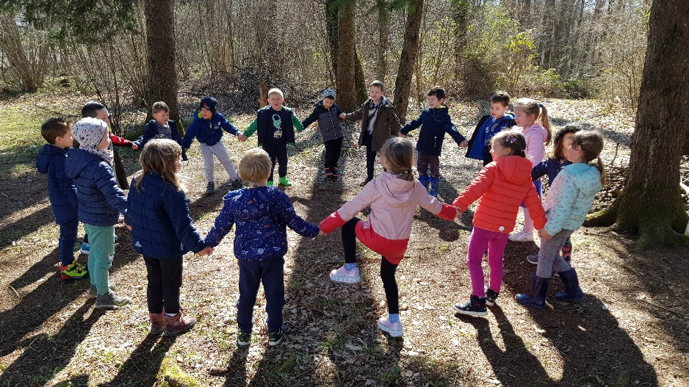

Prehranjevanje in pitje
- Pogovor o zdravi prehrani, poimenovanje hrane in razvrščanje hrane v piramido zdrave prehrane (zelenjava, sadje, testenine, meso, mlečni izdelki ...).
- Navajanje otrok na kulturo prehranjevanja; pravilno raba pribora (spoznavanje pribora), pomoč pri pospravljanju po obroku (razvrščanje posode in pribora).
- Medeni zajtrk v vrtcu – obisk čebelarja (pogovor o zdravilnih lastnostih medu, sladkanje z medenjaki in medom).
- Praznovanje rojstnih dni (zdrava prehrana – sveže in suho sadje, priprava napitkov iz sadja in jogurta/mleka, priprava naravnih sokov ...) in naravnih napitkov.
- Spodbujanje pitja vode in nesladkanega čaja.
- Spoznavanje prostorov v organizaciji, kjer poteka priprava hrane (razdelilna kuhinja).
- Spodbujanje samostojnosti pri umivanju rok pred in po obroku.
- Ogled lutkovnega filma: Ostal bom zdrav, razgovor po ogledu le-tege ter igra z ročnimi lutkami..
- Sajenje in sejanje zelenjave – opazovanje rasti in končnega pridelka (v korita, skrb za rastline).
- Spoznavanje pojavnih oblik voda v naravi in pogovor o pomenu vode v našem življenju.
- Spoznavanje lastnosti vode in izvedba poskusov z vodo.
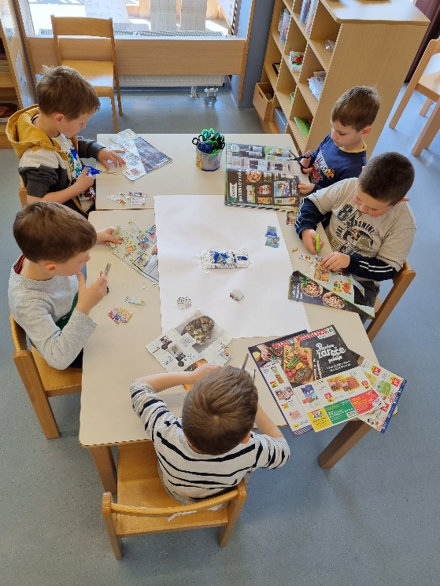

Gibalne aktivnosti
- Spoznavanje in uporaba pripomočkov za gibalne aktivnosti.
- Sprostitvene dejavnosti v igralnici, športnem kotičku vrtca in na prostem ob instrumentalni glasbi.
- Bivanje in gibalne aktivnosti na prostem (v vseh letnih časih).
- Spoznavanje oblačil in obutve primerne za posamezni letni čas.
- Jutranje razgibavanje ob pripovedovanju vzgojiteljic, glasbi, igranju na instrumente; gibalno uprizarjanje živali, predmetov.
- Pohodi in sprehodi v okolici vrtca (po gozdu, travniku, ob potoku; v dežju, snegu, soncu...).
- Spodbujanje naravnih oblik gibanja in doživljanja ugodja v gibanju.
- Uprizarjanje zgodb – gibalne zgodbe.
- Izvajanje joge, vodenih vizualizacij in »Pozdrav soncu«.

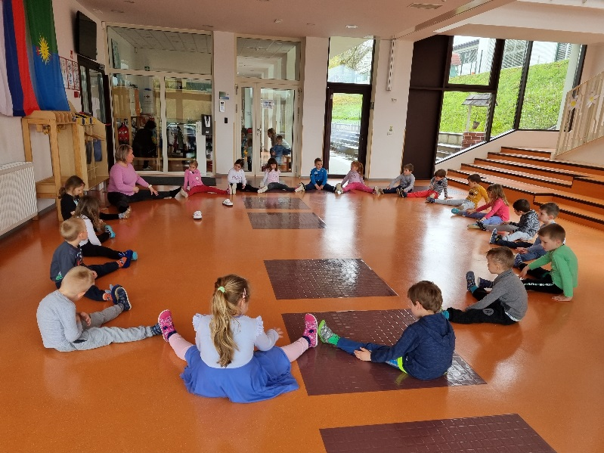

Skrb za varnost, zaščita pred vremenskimi vplivi
- Jaz pešec/peška – seznanjanje z varnim vedenjem v prometu, primerna oblačila, na kaj moramo biti pozorni ... (prečkanje ceste, dvig roke ob le-tem, odsevne rutke in brezrokavniki ...)
- Varno vedenje v času gibalnih aktivnosti, varna uporaba pripomočkov za gibanje.
ZAŠČITA PRED VREMENSKIMI VPLIVI
- Spoznavanje primernih oblačil glede na letni čas (zima, poletje, jesen, pomlad) – varno s soncem (spodbujanje otrok k prinašanju in nošenju pokrival, sončnih očal, zaščitnih krem).

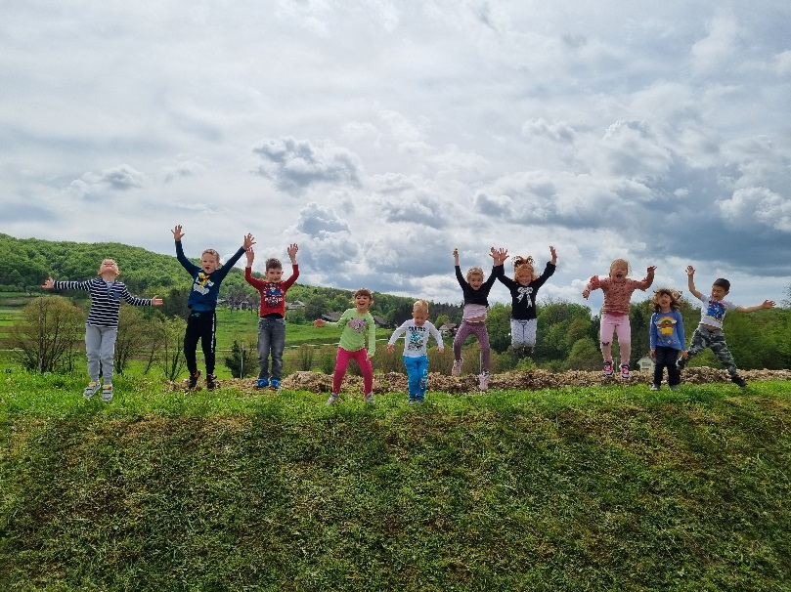

V šolskem letu 2020/2021 smo realizirali zastavljene cilje in dejavnosti ter sledili rdeči niti projekta. Vsi udeleženi v vzgojno – izobraževalni proces so aktivno sodelovali tako pri načrtovanju kot pri izvedbi načrtovanih aktivnosti, ki so temeljile na ohranjanju in ozaveščanju pomena zdravega načina življenja.

Koordinatorica projekta:
Jasmina Novak, mag. prof. pred. vzg.

